**ლაბორატორიული სამუშაო #4**

**მიმდევრობით შეერთებულ RLC წრედში დენის სიხშირეზე დამოკიდებულების გამოკვლევა**

ლაბორატორიული სამუშაოს მიზანი იყო მიმდევრობით შეერთებულ RLC წრედში, რომელიც ქვედა სურათზეა მოცემული, დენის სიხშირეზე დამოკიდებულების გრაფიკის შედარება ექსპერიმენტული და თეორიული შედეგისთვის.

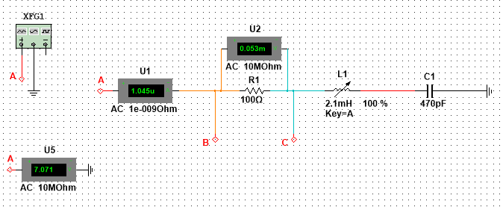

ამ წრედზე სიხშირის სხვადასხვა მნიშვნელობებისთვის წინაღობაზე გაზომილი ძაბვის ჩანიშვნით მივიღებთ შემდეგ ცხრილს:

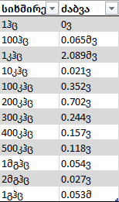

როგორც ცხრილში ვხედავთ, დაბალ და მაღალ სიხშირეებზე წინაღობაზე ძაბვა თითქმის არ გვაქვს. ასეთი ქცევა აქვს Band-pass ფილტრს. წინა ლაბორატორიულ სამუშაოზე მივიღეთ შედეგი, რომლის მიხედვითაც ზუსტად იგივე წრედის რეზონანსული სიხშირე 160.2კჰც იყო. ჩვენი აღებული რამდენიმე ანათვალი თანხმობაშია ამ შედეგთან. ასევე შეგვიძლია ზუსტად ავაგოთ დენის სიხშირეზე დამოკიდებულების გრაფიკი და დავაკვირდეთ გრაფიკის ფორმას:

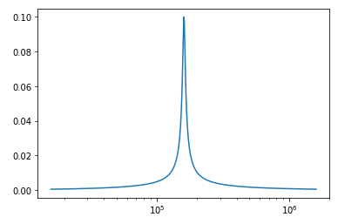

გრაფიკზეც კარგად ჩანს Band-pass ფილტრის ფორმა და ის, რომ დაახლოებით 160კჰც არის რეზონანსული სიხშირე (ამ დროს ხდება დენი მაქსიმუმი). შეგვიძლია ჩვენი აღებული ანათვლები შევადაროთ მიღებულ გრაფიკზე შესაბამის მნიშვნელობებს:

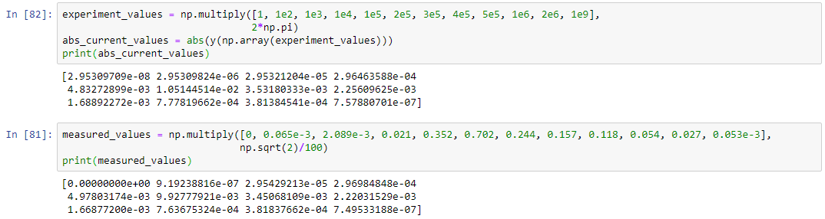

პირველ ბლოკში ნაჩვენებია თეორიული გზით მიღებულ ფორმულაში ჩასმული მნიშვნელობები, ხოლო მეორეში ექსპერიმენტულად მიღებული. თვალით შედარებითაც ჩანს, რომ ეს მნიშვნლობები ან იგივეა, ან რიგით მაინც ემთხვევიან ერთმანეთს.